Tarea GIT

Repositorios locales

1. Crear un repositorio nuevo con el nombre CD_Ej_GIT_tunombre (por ejemplo
CD_Ej_GIT_Sabela) y listar su contenido. Añade un Readme.md
2. Comprobar el estado del repositorio.
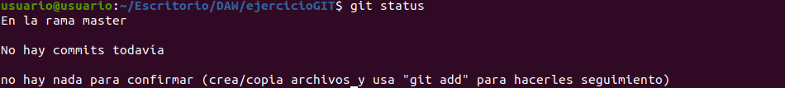
3. Crear un fichero index.html con algún contenido y realizar un commit con el mensaje
“Añadido index.html”.
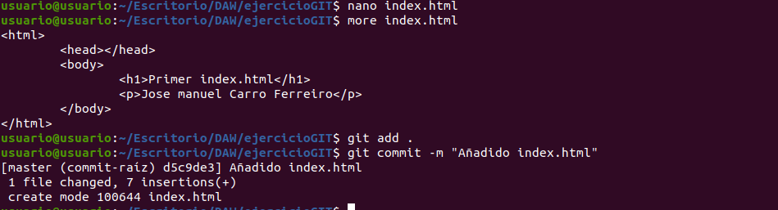

4. Ver el estado del repositorio.

5. Añadir una nueva página por ejemplo contacto.html con algún contenido.

6. Hacer un commit de los cambios.

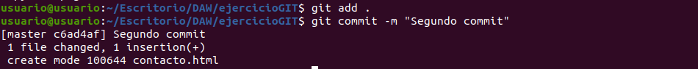

7. Mostrar el historial de commits del repositorio.

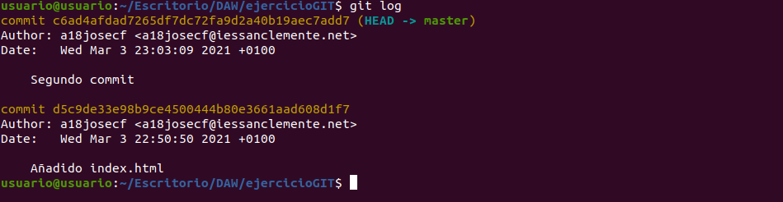
8. Crear la carpeta logs y dentro de ella el fichero apache.log

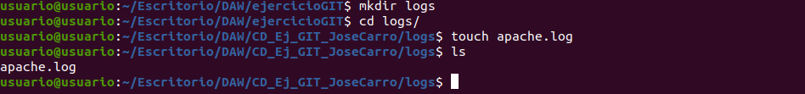
a. Hacer un commit con el mensaje “Añadida carpeta logs”

b. Volver a mostrar el historial de cambios.

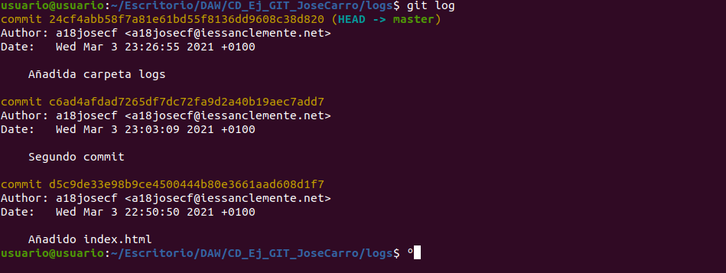

c. Crear el fichero login.log en la carpeta login.
→ Al no tener creada la carpeta login la creo al mismo nivel que la carpeta log
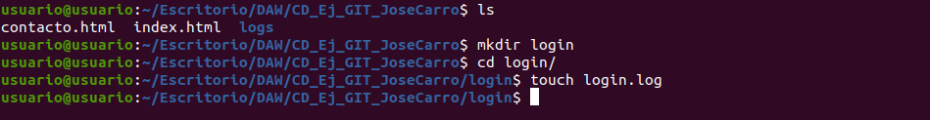

d. Modificar el index.php añadiendo un formulario de login.
→ Al no tener un index.php creo un archivo index.php dentro de esta carpeta

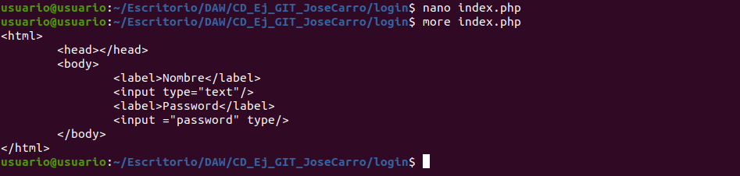

e. Ver el estado del repositorio de forma abreviada e indicar qué significa cada
letra.

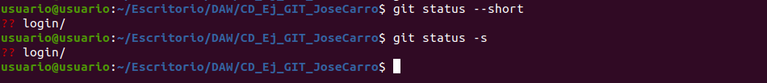
? → Archivos que no estan rastreados
A → Archivos que estan preparados
M → Archivos que estan modificados

→ Como creo que la opcion elegida anteriormente no era la correcta, le cambio el nombre al index.html por index.php y vuelvo a hacer el git status -s

→ Me siguen apareciendo igual aunque modifique el contenido del index.php, por lo buscado en google es debido a que estan los cambios sin añadir y sin comitear

9. Hacer un commit de los cambios ignorando la carpeta logs.

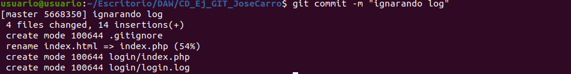

10. Comprobar/explicar qué se sube al repositorio.

→ En este caso se sube el archivo .gitignore, tambien se sube el rename de index.html => a index.php y la carpeta login con los archivos que creados. RECORDAR QUE CREO UN ARCHIVO .PHP DENTRO DE LA CARPETA LOGIN POR UNA MALA INTERPRETACION!

11. Cambia el nombre del fichero contacto.html por contacto.php y sube los cambios.

Ramas
1. Crea una nueva rama (v0.1_tunombre) y muestra las ramas del repositorio.

2. Cambia a la rama bibliografía y crea el fichero sobrenosotros.html
→ COMO NO TENGO LA RAMA BIBLIOGRAFIA CAMBIO A LA MIA!!

3. Comitea los cambios.

4. Cambia el index.html añadiendo un enlace a la nueva página sobrenosotros.html
→ NO PUEDO CAMBIAR EL INDEX.HTML porque es un INDEX.php, CREO UN NUEVO INDEX.HTML y dentro estrablezco el enlace a sobrenosotors

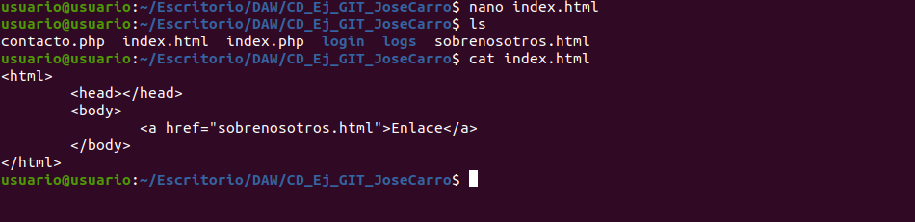
5. Fusionar o mergear la rama (v0.1_tunombre) con la rama master.

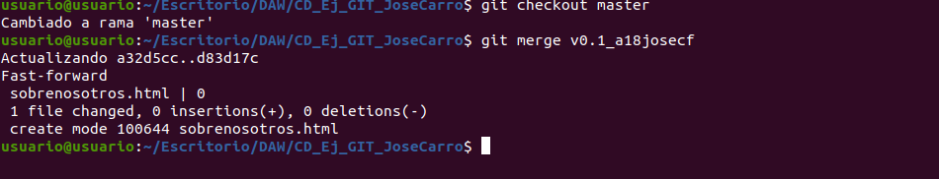

Repositorios Remotos
1. Sube todos los cambios a un repositorio remoto. Sube también el enunciado y el
documento con las soluciones. Puedes crearlo en bitbucket o en github. Ponlo público
y comparte la URL.
2. Sube la rama (v0.1_tunombre).
3. Colabora en el repositorio remoto de otro compañero. Haz un fork de su repositoro.
Añade al Readme.md tu nombre y tu correo electrónico. Haz un commit y sube los
cambios al repositorio remoto. Posteriormente haz un pull request.
4. Acepta al menos un pull request que hagan contra tu repositorio.
5. Añade como colaborador a algún compañero/a.
6. Crea una issue.

GIT en Visual Studio Code
Todos los siguientes pasos deben ser realizados en el Visual Sudio Code.
1. Abre el Visual Studio Code y clona el repositorio que te creaste en el ejercicio
anterior.
2. Crea una nueva rama que se llame (v0.2_tunombre) y cambiate a ella. Inserta captura
donde se vea que cambiaste de rama
3. Crea un nuevo documento llamado carrito.html con algún contenido.
4. Realiza un commit de este documento
5. Sube los cambios al repositorio remoto.

